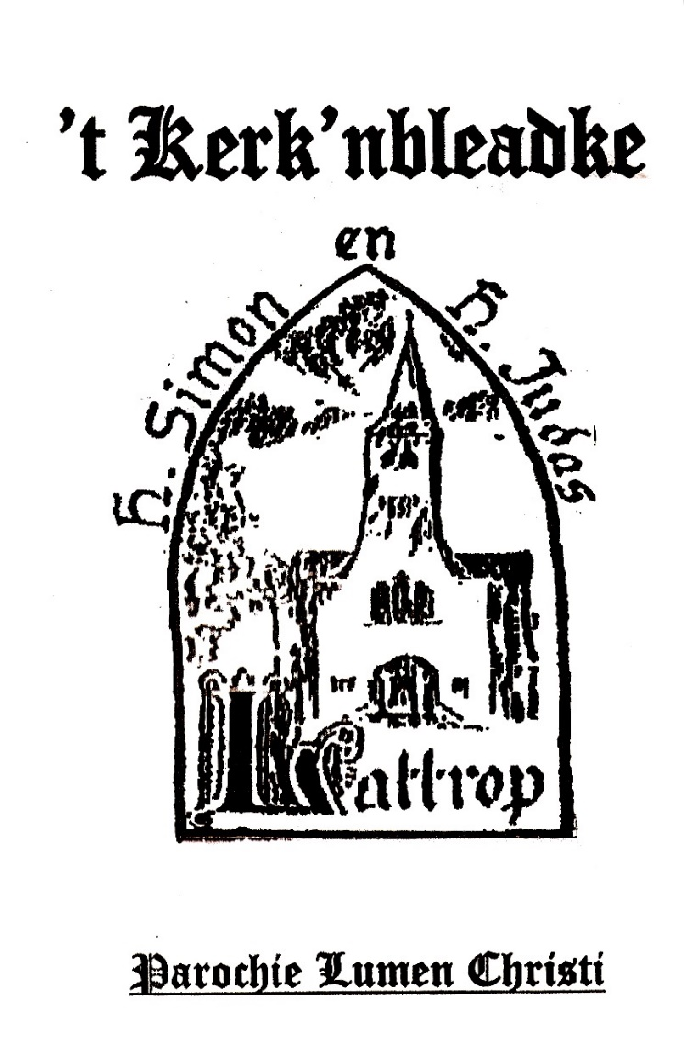

Jaargang 46 nr. 8

Zaterdag 13 juni 2026 t/m vrijdag 3 juli 2026

Th. H.P. Munsterhuis, priester
Van der Heijdenstraat 1, 7591 VL DENEKAMP
Tel.: 06 – 531 63 563 Email: t.munsterhuis@lumenchristi.nl

J.B.P. Kerkhof Jonkman, diaken
Palthestraat 15, 7631 EP OOTMARSUM
Tel.: 06 - 576 45 245 Email: j.kerkhofjonkman@lumenchristi.nl

I.A.P. Schraven, pastoraal werkster
Oldenzaalsestraat 775, 7524 AD LONNEKER
Tel: 06 - 229 24 657 Email: i.schraven@lumenchristi.nl

Jet Krone, Dorpsondersteuner,
Tilligte, Noord-Deurningen, Lattrop-Breklenkamp
Tel: 06 – 27 36 51 69 Email: dorpsondersteunerlb@gmail.com

GELOOFSGEMEENSCHAP V.D. H.H. SIMON EN JUDAS LATTROP
REDACTIE ADRES: Dorpsstraat 64 7635 NC Lattrop

RABOBANK rek.nr. NL32 RABO 0136107842
t.n.v. Lumen Christi - Lattrop

Rek.nr. NL18 RABO 0127203494 (alleen nog voor kerkbijdrage)
t.n.v. H.H.Simon & Judas Lattrop

Indien u uw kerkbijdrage als gift opneemt bij uw belastingopgave, dan dient u het volgende vermelden:
ANBI-instelling, RSIN/fiscaal nummer: 002635173 (Lumen Christi Lattrop)
Mailadres : lattrop@lumenchristi.nl Telefoonnr. secretariaat 0541-229201

De openingstijden van het locatiesecretariaat:
Dag | Tijd | Bezetting
Dinsdagavond | 18.30 uur - 19.30 uur | Judith Japink / Anita Roesthuis

In bijzondere gevallen is Anita Roesthuis de eerst aanspreekbare secretaresse buiten de openingstijden. Tel.nr.: Anita Roesthuis: 0541-229496 / 06-20223161
Tel.nr. Judith Japink, tel: 0541-229454 / 06-12272627

Weekdienst kosters
13-06-2026 t/m 03-07-2026 M. Lohuis Tel. 229456 A. Fox Tel. 221288

Pastorale nood Voor ziekenzalving en ziekenzegening en andere pastorale vragen kunt u één van de pastores bellen op hun persoonlijke mobiele telefoonnummer Als de betreffende pastor niet bereikbaar is kunt u de voicemail inspreken en een boodschap achterlaten of u kunt één van de andere pastores bellen. De pastores zijn – behoudens vrije dagen en vakanties – dagelijks telefonisch bereikbaar tot 20.00 uur. In noodsituaties zijn zij ook buiten deze tijden telefonisch bereikbaar
Huisarts Heeft men `s avonds, `s nachts, in het weekend of op feestdagen dringend een huisarts nodig, dan bellen met Huisartsenpost Twente–Oost te Hengelo.
Het centrale nummer van de Huisartsenpost is: 088-555 11 55.

Parochiële Caritas Instelling Oost Nederland – PCI Helpt Voor meer informatie kunnen u terecht op de website www.caritaslumenchristi.nl / voorzitter@caritaslumenchristi.nl / Tel. 06-30145512. Banknr. NL91RABO 0110 7797 89 t.n.v. PCI Lumen Christi
Praktische hulp nodig? Bel Kerkwerk: 06–12925413 op werkdagen 10.00-12.00 uur.

Uitvaartverzorging Binnen onze locatie is het de gewoonte dat U bij het overlijden van uw dierbare z.s.m. contact opneemt met de koster/aulabeheerder Alex Fox, tel: 06-51567275 (dag en nacht) en tevens met de uitvaartondernemer van uw keuze. Deze neemt dan contact op met de dienstdoende uitvaartcoördinator van Lumen Christi, waarna vervolgens de kerkelijke uitvaart binnen onze locatie geregeld kan worden. Daarna kunt u overdag contact opnemen met Anita Roesthuis, tel.: 0541-229496 / 06-20223161 (1e aanspreekpunt) of met Judith Japink, tel: 0541-229454 / 06-12272627 (beiden secretaresse parochie secretariaat). Zij informeren u over de gang van zaken binnen de locatie Lattrop.

Bezoek – pastores Als u of iemand uit uw naaste omgeving het op prijs stelt, bezoek te ontvangen van een pastor, ook in het geval van overlijden, dan kan dit worden gemeld bij uw eigen secretariaat, of bij het secretariaat van Lumen Christi dat elke werkdag tussen 09.00 – 11.30 uur bereikbaar is, telefoonnr. 0541-35 35 51

Dopen Voor informatie en aanmelden voor het dopen kunt u contact opnemen met het centraal secretariaat parochie Lumen Christi: secretariaat@lumenchristi.nl of telefonisch: 0541-353551
(op werkdagen tussen 9.00 en 12.00uur).

Kerkelijk huwelijk Bruidsparen die besluiten tot een kerkelijk huwelijk dienen dit uiterlijk 3 maanden voor de kerkelijke huwelijksdatum aan te vragen, dit i.v.m. de voorbereidingen.
Een verzoek tot een kerkelijk huwelijk kunt u indienen bij het secretariaat van het parochieverband Lumen Christi Noordoost Twente, Tel. 0541–353551.

Secretariaat parochie LUMEN CHRISTI (secretariaat@lumenchristi.nl)
Openingstijden secretariaat: dinsdag t/m vrijdag 09.30-12.00 uur; tel. 0541-353551.
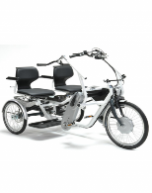
Verhuur duofiets Huur eens de duofiets, de fiets waarop je gezellig naast elkaar kunt zitten, met elektrische trapondersteuning en met voorzieningen om gemakkelijk op en af te stappen. Dorpsgenoten kosteloos. Toeristen/etc. € 25, = p/dag
Reservering: Broenink Tweewielers 0541-858133

Dorpsbieb Openingstijden: maandag t/m zaterdag van zonsopgang tot zonsondergang.
Boeken lenen is GRATIS Locatie: achter de kerk

Prikpost Unilabs: De Pastorie Iedere maandagmorgen vanaf 08.00 uur tot 09.00 uur

KERKDIENSTEN

Zondag 14 juni 1e Heilige Communie
11.00 uur Voorganger: Pastoor Th. Munsterhuis
en Pastor J. Kerkhof Jonkman
Lectrice: Christine Scholte Lubberink
Koor: Themakoor

Misintenties: Trees Wassink-Bonnes en overl. familie / Overl. ouders Schuurman-Roelink en Yvonne ten Dam-Schuurman / Gerard Groeneveld / Pastor Stapelbroek / Henk Niehoff en Marietje Niehoff-Hegeman / Emma Huisken-Sanning en familie / In liefdevolle herinnering Mariët Bergman-Veldhuis / Johan Veldhuis en Harrie Veldhuis.

Zaterdag 20 juni Woord- en Communieviering
18.00 uur Voorganger: Pastor J. Kerkhof Jonkman
Lectrice: Irma Huusken
Koor: Themakoor

Misintenties: Ineke Damhuis-Wering en familie / Overl. familie Leliefeld / Ouders Peters-Groeneveld en overl. familie / Ouders Ruël-Peters / Marie Niehof-Rikkink (jaarged.) en Bernardus Franciscus Niehof / Ouders Groeneveld-Roelink.

Zondag 28 juni Woord- en Communieviering
09.00 uur Voorganger: Pastor I. Schraven
Lectrice: Bernadette Hulsmeijers
Koor: Dames- en Herenkoor

Misintenties: Trees Wassink-Bonnes en overl. familie.

Vrijdag 3 juli Ouderenviering / 1e vrijdagviering
09.30 uur Voorganger: Pastor J. Kerkhof Jonkman

Misintenties: Andries Goosink en overl. familie.

Acolieten:
14 juni 11.00 uur 1e Communieviering

Overleden
Harrie Veldhuis is op zaterdag 23 mei op 73-jarige leeftijd overleden. Op vrijdag 29 mei hebben we afscheid van hem genomen tijdens het condoleren. Op zaterdag 30 mei heeft de crematie in Oldenzaal plaatsgevonden.
We wensen zijn vrouw, kinderen en kleinkinderen veel troost en sterkte.

Jan Niehof is op maandag 25 mei op 79-jarige leeftijd overleden. Op zondag 31 mei hebben we afscheid van hem genomen tijdens het condoleren. Op maandag 1 juni heeft de uitvaartviering en de begraving plaatsgevonden op ons kerkhof.
We wensen zijn vrouw, kinderen en kleinkinderen veel troost en sterkte.

Skoev ‘ns efkes an…
Soms is het fijn om even te praten of een vraag te kunnen stellen.
Ik ben Jet Krone, dorpsondersteuner, en op vrijdag 3 juli ben ik vanaf 11.00 uur aanwezig in de pastorie. U bent van harte welkom; ik neem graag de tijd voor u.

U kunt vrijblijvend langskomen met kleine of grote vragen over hulpvragen en/of hulpmiddelen, sociale contacten of gewoon voor een kop koffie.

📍 Waar: Pastorie Lattrop-Breklenkamp
🕘 Wanneer: Vrijdag 3 juli van 11:00 tot 12:30 uur
👤 Wie: Jet Krone dorpsondersteuner
☎️ Telefoonnummer: 06-27 36 51 69

U hoeft geen afspraak te maken.
Loop gerust binnen — u bent van harte welkom.

Vrouwen Contact Lattrop-Breklenkamp 80 jaar.
(voorheen: R.K. Boerinnenbond Lattrop - K.P.O. - Zij actief)

Wij ( V.C.L.B. ) vierden op dinsdagmiddag/avond 9 juni jl. ons 80-jarig jubileum. Om 13.30 uur verzamelden we ons bij de Pastorie.

Na een groepsfoto te hebben gemaakt gingen we met het treintje van de Molenberg via Noord-Deurningen, Denekamp richting Beuningen waar koffie met gebak klaar stond. Daar werd ons door wethouder de Waij een cheque uitgereikt namens de gemeente Dinkelland. We vervolgden onze weg via Landgoed het Singraven naar het schuivenhuisje. Hier hielden we een pauze met een drankje en hapjes. Daarna gingen we met een toeristische route richting Lattrop.

Ons eindpunt de Pastorie, waar een heerlijk buffet voor ons klaar stond.
Tevens kregen we hier vanuit het CoöperatieFonds van de Rabobank een cheque uitgereikt.

Deze dag werd mede mogelijk gemaakt door: Cogas, gemeente Dinkelland en Rabobank CoöperatieFonds. Onze dank hiervoor. En natuurlijk ook al onze leden die deze middag/avond met ons mee gevierd hebben. BEDANKT.

Pastorgedachte
BIDDEN
Beste mensen,
De kracht van het gebed kunnen we niemand aanpraten, mensen dienen dat zelf op het spoor te komen. De ene kan door gebed iets volhouden, terwijl een ander zal zeggen: “ik bid de hemel naar beneden, maar het helpt niets”. Daarbij dan de vraag: Haalt bidden dan iets uit ? Wie bidt om te krijgen en te hebben zal dikwijls met lege handen komen te staan. Wie bidt om te worden, om te kunnen zijn, om te kunnen dragen die vindt gaandeweg gehoor.

Dat betekent : volharden in gebed, volhouden, niet opgeven, maar leren geloven dat, wat ons ook overkomt, God nabij is, dat Hij ons niet aan ons lot overlaat. Met name roept de H. Schrift ons op om volhardend en eensgezind te bidden om de kracht van de H. Geest, die ook Trooster en Helper genoemd wordt. Troost en hulp, daar mogen we om bidden en ook om een mild, sterk, hoopvol of dankbaar mens te worden of te zijn.

Dat maakt van bidden ademen: onze zorgen, lasten en vragen als het ware uitademen, waardoor er ruimte komt voor een nieuwe kijk op onszelf, op anderen, op onze levensomstandigheden; de ruimte om nieuwe moed in te ademen. In ons gebed kunnen we alles kwijt, niet om God naar onze hand te zetten, maar om mensen te worden en te zijn die gedragen worden door Zijn Geestkracht. Dat uit -en inademen is van levensbelang om niet geestelijk in ademnood te komen.

We horen mensen wel eens zeggen: “Bidden kan ik thuis ook “ , dan hebben ze daarin gelijk. Maar het kan ook heel goed doen om ons persoonlijk gebed te verbinden met het gebed van de geloofsgemeenschap. De Geest wordt immers toch aan ieder van ons gegeven tot welzijn van allen !
Pastoor Theo H.P. Munsterhuis

Om te onthouden

Zondag 14 juni 11.00 uur 1e Heilige Communie
Dinsdag 16 juni 14.00-16.00 uur Gezelligheid kent geen tijd
Zaterdag 20 juni 18.00 uur Woord- en Communieviering
Zondag 28 juni 09.00 uur Woord- en Communieviering
Vrijdag 3 juli 09.30 uur Ouderen-/1e vrijdagviering
Vrijdag 3 juli 11.00-12.30 uur Skoev ‘ns efkes an ….
Woensdag 8 juli 12.00 uur Open eettafel in de Pastorie
Zaterdag 11 juli Oud papier

Colofon
Het volgende Kerk’nbleadke nr. 9 is geldig voor de periode van:
Zaterdag 4 juli 2026 t/m vrijdag 24 juli 2026.

Parochieblad nr. 9 is beschikbaar vanaf woensdag 1 juli.

Inlevering kopij: uiterlijk dinsdag 23 juni!
Op het secretariaat of in de brievenbus of mailen naar de redactie,
e-mail: marielle.timmerhuis@gmail.com

Indien u het parochieblad digitaal wilt ontvangen kunt u dit opgeven aan het mailadres: info@alfoco.nl

Redactie / opmaak / typen:
Mariëlle Timmerhuis & Suzan Scholte in ‘t Hoff

De locatieraad is verantwoordelijk voor deze uitgave.

